От локальных задач автоматизации
к эффективному управлению
ресурсами вуза

М. В. Путятина
ООО «Инфосьют-Софт»
Москва
mputyatina@infosuite.ru
Выживание, а тем более успешное развитие в современных условиях для вуза – задача не тривиальная. С одной стороны, последствия демографической ситуации 90-х годов – резко уменьшающийся контингент потенциальных абитуриентов. С другой – необходимость активного воплощения в жизнь новых образовательных стандартов, кардинально меняющих подход к организации учебного процесса. Требуется эффективное управление всеми ресурсами: финансами, кадрами преподавателей и специалистов, контингентом студентов и абитуриентов, учебными площадями и оборудованием, научным потенциалом, методологическими наработками, общежитиями и т.п.
Без достоверной и своевременной информации принимать правильные управленческие решения невозможно. Поэтому в последнее время автоматизация различных сфер деятельности вузов стала уже скорее нормой, чем исключением. Освобождая специалистов среднего звена от рутинной, кропотливой работы, современные программные комплексы дают возможность не только сосредоточиться на творческой составляющей труда, но и снабдить руководство необходимой отчетностью о состоянии дел и бизнес-процессов в организации. Казалось бы, вот решение вопроса управления. Однако на самом деле это только необходимое, но не достаточное звено в цепи сложного и продолжительного процесса выстраивания управленческой вертикали.
Следующим шагом следует считать распространение автоматизации на всю систему менеджмента качества. Следование известным стандартам, например ISO 9001 и другим аналогичным, закладывает основу качества деятельности вуза. А оно, в свою очередь, оказывает самое непосредственное влияние на бренд высшего учебного заведения, на популярность среди абитуриентов, на рейтинг и значимость в образовательной отрасли. Поэтому создание автоматизированного комплекса управления вуза таким образом, чтобы происходило обеспечение достижения запланированных целевых показателей качества не только образовательных процессов, но и всех других сфер деятельности вуза, является прямым вкладом в то, что будет способствовать эффективному развитию вуза в современных сложных условиях жизни страны и общества.
Как должна работать такая автоматизированная система? Какими отличительными особенностями должна обладать? Каким должен быть процесс ее освоения персоналом вуза, чтобы он шел безболезненно и эффективно? На что следует обращать внимание и чего избегать?
Рассмотрим для начала лишь один бизнес-процесс вуза, с которого все начинается, как с вешалки в театре. Процесс приемной кампании. Хотя его надо воспринимать как часть целой системы профориентации, он и самостоятельно достаточно показателен в плане отражения уровня вуза в целом. Рассмотрим ведение приемной кампании на примере такого вуза, как МЭСИ.
Второй год подряд в период приемной кампании вузам приходится справляться с очень большими потоками абитуриентов, в Московском государственном университете экономики, статистики и информатики конкурс на некоторые специальности составил в 2010 году более 100 человек на место. Объемы информации, которые приходилось ежедневно обрабатывать сотрудникам приемной комиссии, трудно представить, если учесть, что в МЭСИ приходило подавать документы до 600 человек в день.

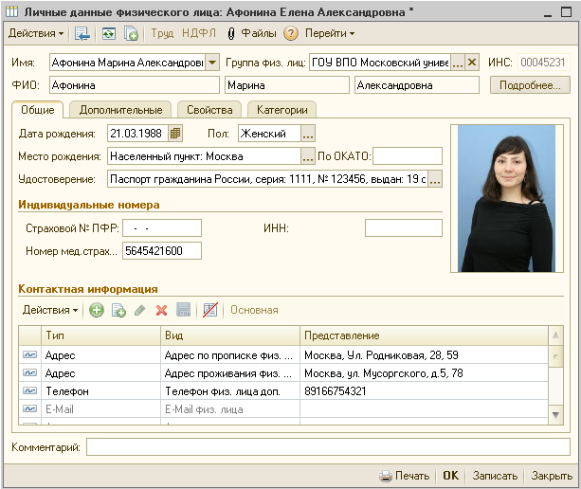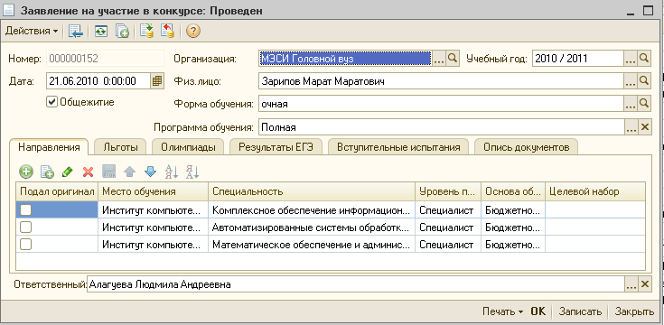
Рис. 1. Формирование заявления на поступление

Поскольку прием документов у абитуриентов – это процесс, который требует особой точности и возникновение ошибок в нем недопустимо, при таких объемах информации достичь требуемого качества выполнения процесса без использования средств автоматизации практически невозможно. В МЭСИ активно используются информационные технологии, как непосредственно в учебном процессе, так и в организационной деятельности. Исходя из достаточно большого опыта в области ИТ, руководство МЭСИ пришло к выводу, что для обеспечения эффективной деятельности вуза недостаточно частичной автоматизации некоторых функций, нужна комплексная информационная система управления образовательным процессом. В качестве такого решения была выбрана система «Infosuite: Управление образовательным учреждением 8». Главной задачей первого этапа было внедрение модуля «Приемная комиссия», автоматизирующего оформление заявлений на поступление, формирование плана набора, подготовку различных отчетов. В результате внедрения удалось снизить время на оформление заявления и количество допускаемых ошибок, что вместе со слаженной работой сотрудников приемной комиссии МЭСИ позволило избежать больших очередей при подаче документов и свести к минимуму волнения абитуриентов и их родителей.

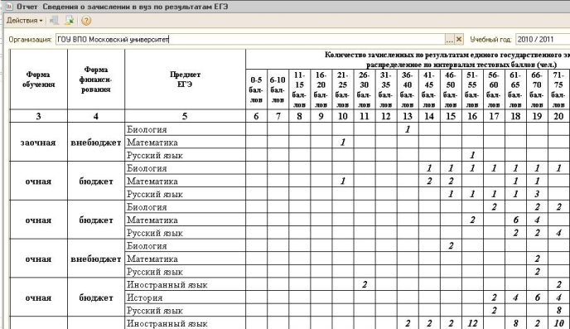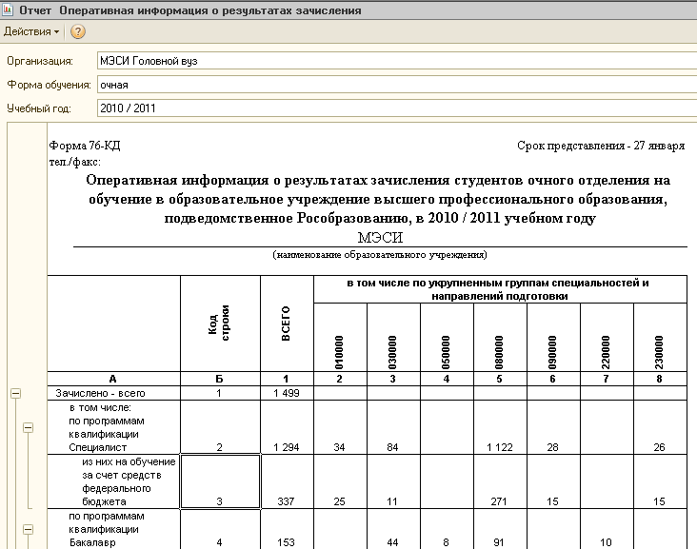
Рис. 2. Отчеты по итогам приема

В период приемной кампании на сайте МЭСИ ежедневно по итогам прошедшего дня публиковались отчеты по количеству поданных заявлений, конкурсной ситуации, ранжированные списки абитуриентов по всем специальностям с указанием баллов, наличия оригинала документа, льгот, преимущественного права на зачисление, сформированные в информационной системе. Также формировались любые отчеты для руководства МЭСИ, которые позволяли осуществлять мониторинг приемной кампании в головном вузе и в более чем 50 филиалах. Наличие такой большой филиальной сети требовало, с одной стороны, централизации и унификации всех процессов, а с другой – необходимости учитывать существенные особенности филиалов, например работающих за рубежом, поэтому в процессе внедрения информационной системы была проведена большая работа по адаптации решения с учетом выявленных потребностей. Этап внедрения «Infosuite: Управление образовательным учреждением 8» завершился успешно благодаря большой вовлеченности пользователей МЭСИ в процессы анализа требований и тестирования, проведению нескольких этапов обучения. Территориальная распределенность филиалов МЭСИ потребовала использования, помимо традиционных, очных семинаров проведения дистанционного обучения в форме вебинаров, чтобы предоставить каждому пользователю возможность поучаствовать в обучении необходимое количество раз для получения навыков работы с системой.
Важным эффектом внедрения информационной системы является снижение затрат времени сотрудников на рутинные операции на протяжении всего периода работы со студентом (от его поступления до выпуска). Результатом проекта по внедрению информационной системы в МЭСИ стала автоматизация не только процесса проведения приема в вуз, но и процессов сопровождения обучения студентов – планирование учебного процесса, контроль успеваемости, движение контингента, формирование нагрузки преподавателей и расписания занятий студентов.
В информационной системе, внедренной в МЭСИ, ведется учет студентов, осуществляется зачисление, отчисление, переводы, формируются учебные планы и расписание, контролируется успеваемость и состояние взаиморасчетов со студентами. На основании данных, которые ведутся сотрудниками в системе, существует возможность формирования статистической и аналитической отчетности по деятельности вуза, а также отчетности по внутренним показателям качества.
Система управления образовательным процессом интегрирована с другими информационными системами, внедренными в МЭСИ, например данные о состоянии взаиморасчетов со студентами получаются из системы бухгалтерского учета, а данные по преподавателям для формирования расписания – из системы кадрового учета. Однократный ввод информации позволяет избежать ошибок и сэкономить время сотрудников, а также предоставить им всю необходимую информацию для принятия решений.
Такой комплексный подход к автоматизации деятельности вуза позволяет получать всегда актуальную и достоверную информацию, что, несомненно, оказывает положительное влияние на качество образовательных услуг, которые предоставляет МЭСИ.

